REQUERIMENTO Nº 293/09

**De Providências**

“Quanto à continuação do canteiro central na Avenida Bandeirantes,Vila Oliveira”.

**Considerando-se** que**,** a referida reivindicação quanto à continuação do canteiro central (foto anexa) na Avenida Bandeirantes, Vila Oliveira, é para melhorar a segurança dos pedestres, dando condições para a travessia da referida Avenida.

**Considerando-se** que, se faça o canteiro central até onde a largura da Avenida permita.

**REQUEIRO** à Mesa, na forma regimental, depois de ouvido o Plenário, oficiar ao Senhor Prefeito Municipal, solicitando-lhe providências junto ao setor competente, no sentido de efetuar a continuação do canteiro central na Avenida Bandeirantes, Vila Oliveira, até onde a largura da Avenida permita.

Plenário “Dr. Tancredo Neves”, em 05 de fevereiro de 2009.

**José Luis Fornasari**

**“Joi Fornasari”**

-Vereador-

REQUERIMENTO Nº /09

**De Providências**

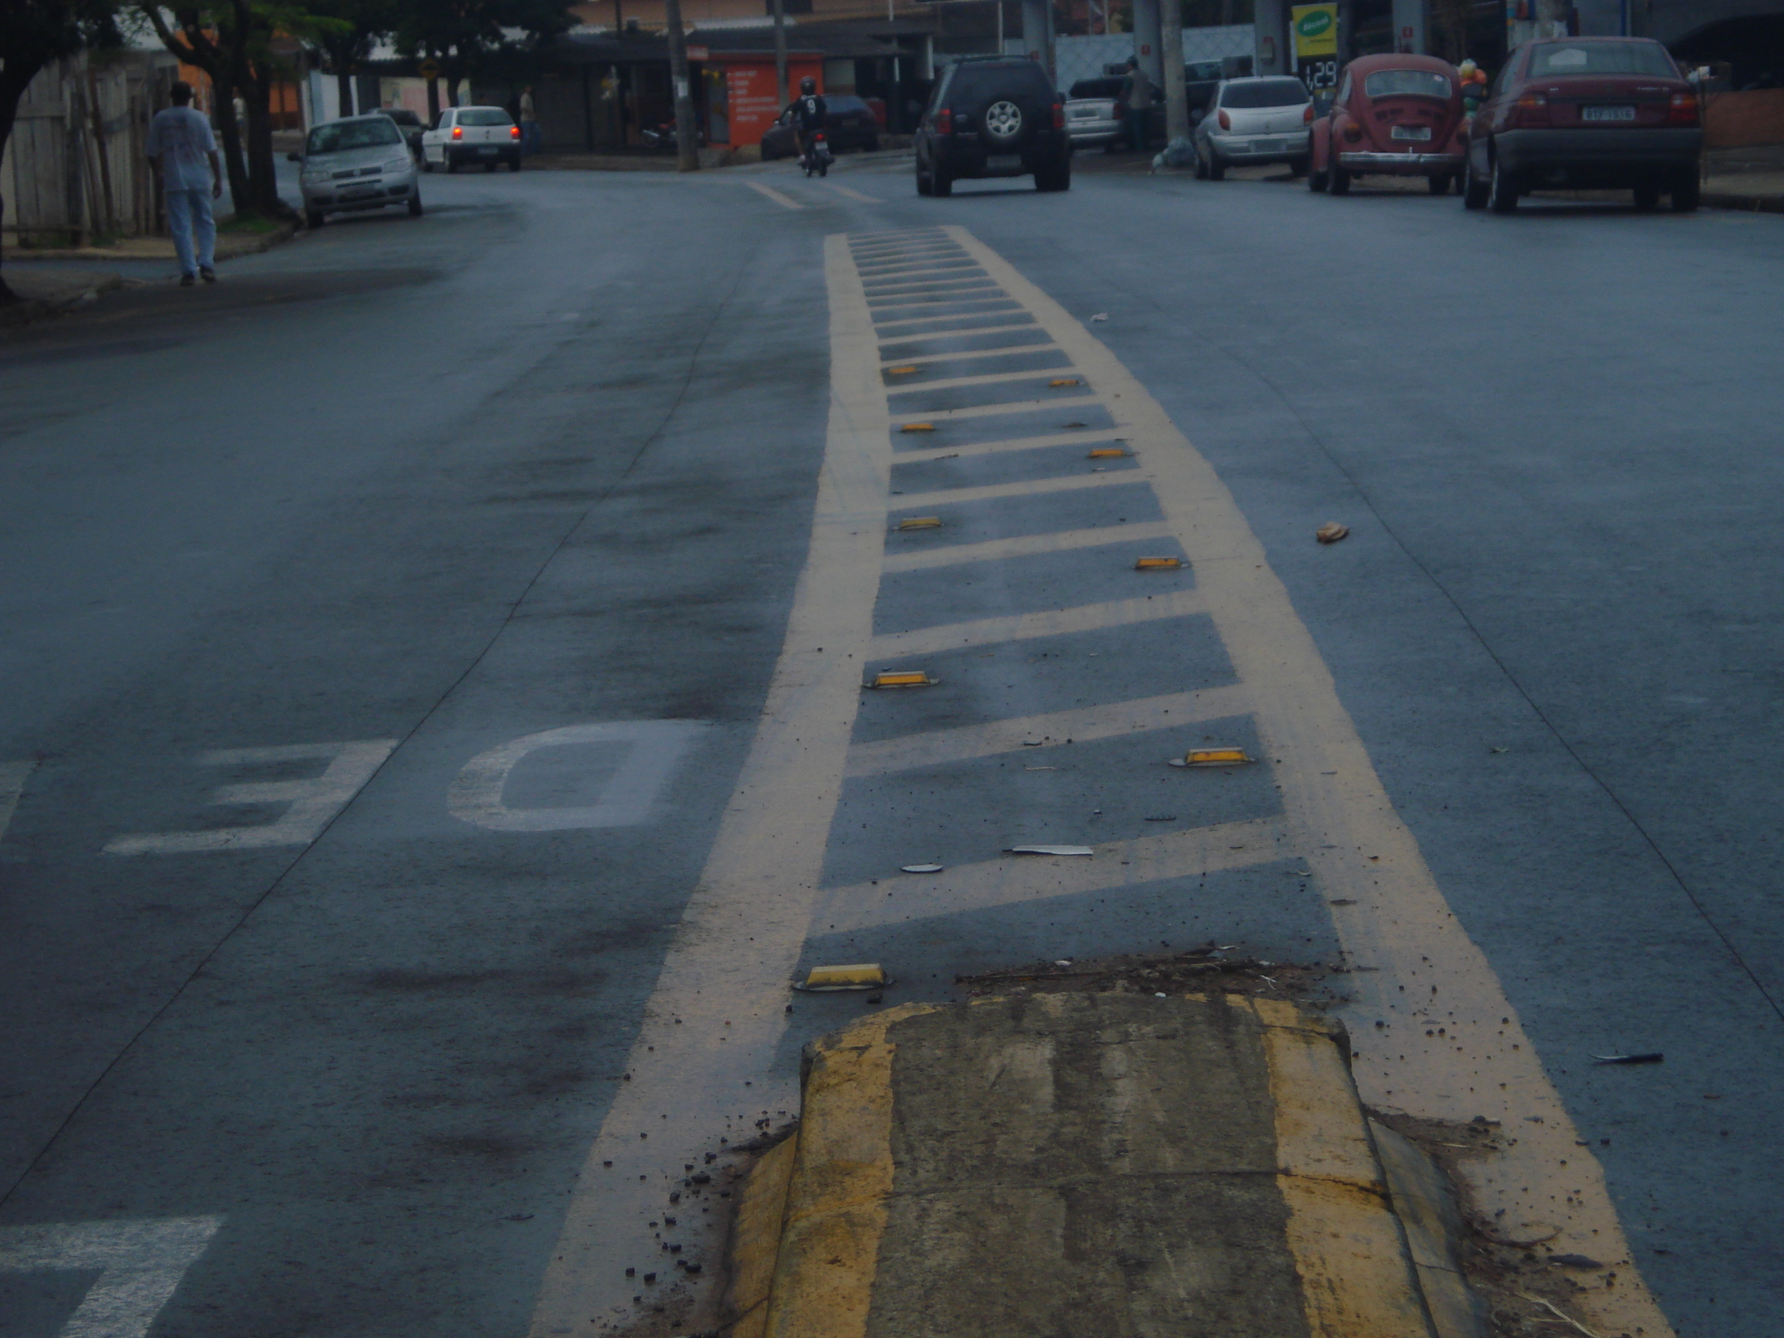

“Quanto à continuação do canteiro central na Avenida Bandeirantes, JardimOliveira”.

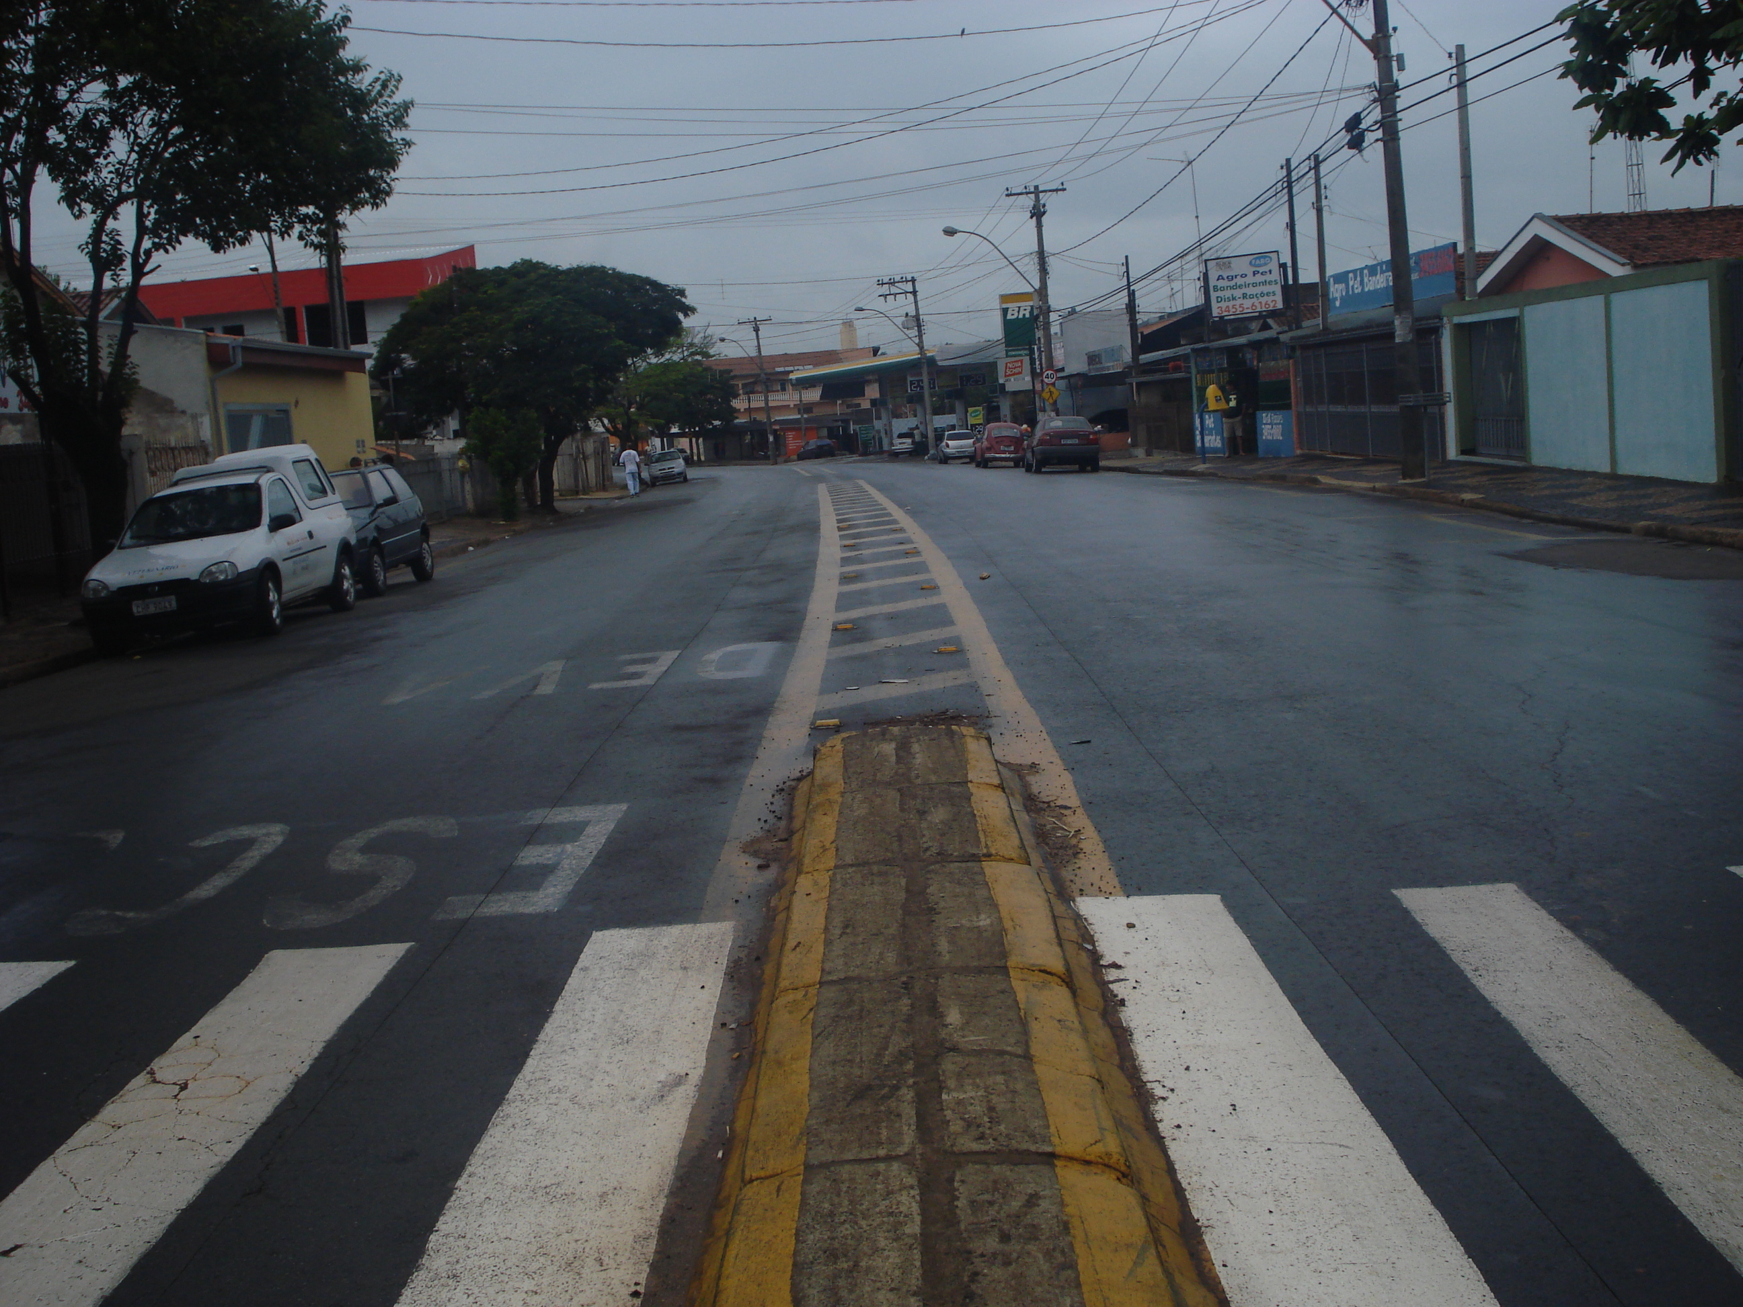

05/02/2009